QR KÓDY – SLOVNÍ DRUHY - ŘEŠENÍ

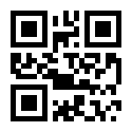

Spojky – ale

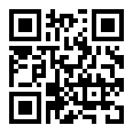

Podstatná jména – škola

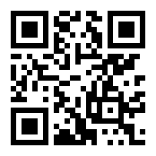

Přídavná jména – nějaký

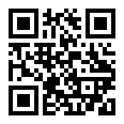

Číslovky – trojnásobný

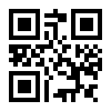

Zájmena – naše

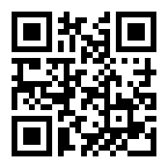

Slovesa – dovršil
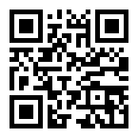

Příslovce – velmi

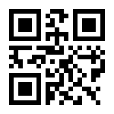

Předložky – za

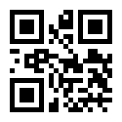

Částice - ať

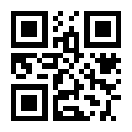

Citoslovce – bumtarata

https://www.qikni.cz/generovani-qr-kodu.html

